Le corps d'un sanglier retrouvé mort sur une plage contaminée par les algues vertes

L'anse de Morieux fait une nouvelle fois parler d'elle. Pas pour la beauté de son paysage mais en raison de la mort d'un sanglier et de la présence d'algues vertes en putréfaction.

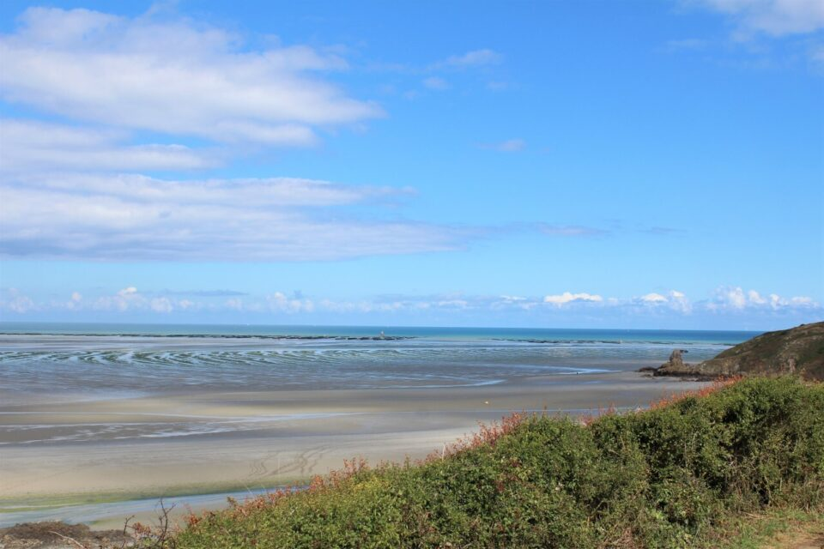

La plage Saint-Maurice, à Morieux (Lamballe-Armor), est très belle mais polluée par les algues vertes. Un sanglier y a été trouvé mort mardi 3 septembre 2024. ©Anne-Sophie Matrat

Par [**Yann André**](https://actu.fr/auteur/yann-andre)Publié le 5 sept. 2024 à 9h34

Voir mon actuSuivre Le Penthièvre

Une nouvelle fois un sanglier a été retrouvé mort sur une plage de la baie de Saint-Brieuc **(Côtes-d’Armor),** contaminée par des algues vertes en décomposition : le corps de l’animal a été découvert mardi 3 septembre 2024 sur la plage Saint-Maurice à Morieux, commune déléguée de [Lamballe-Armor](https://actu.fr/bretagne/lamballe-armor_22093/).

Des analyses toxicologiques

Le spécimen a été transféré au Zoopole de Ploufragan pour analyses. Une enquête a été ouverte et une autopsie doit être réalisée afin d’établir **les causes du décès** : le gaz toxique H2S dégagé par les algues en décomposition, la peste porcine ou d’autres facteurs qui restent à déterminer.

De son côté, l’association Sauvegarde du Trégor Goëlo Penthièvre estime que « tout laisse à penser que ce sanglier a été victime d’une **intoxication mortelle** en traversant ces zones gravement affectées par l’hydrogène sulfuré issu de la décomposition des algues, comme cela avait déjà été le cas en 2011 avec la mort de 36 de ses congénères » et déplore  la dégradation de cet **espace protégé** classé ».